附件2

南昌市西湖区朝阳卫生院2022年度决算

目 录

第一部分 南昌市西湖区朝阳卫生院概况
一、单位主要职责
二、单位基本情况
第二部分 2022年度单位决算表
一、收入支出决算总表
二、收入决算表
三、支出决算表
四、财政拨款收入支出决算总表
五、一般公共预算财政拨款支出决算表
六、一般公共预算财政拨款基本支出决算表
七、政府性基金预算财政拨款收入支出决算表
八、国有资本经营预算财政拨款支出决算表
九、财政拨款“三公”经费支出决算表
十、国有资产占用情况表

第三部分 2022年度单位决算情况说明
一、收入决算情况说明
二、支出决算情况说明
三、财政拨款支出决算情况说明
四、一般公共预算财政拨款基本支出决算情况说明
五、财政拨款“三公”经费支出决算情况说明
六、机关运行经费支出情况说明
七、政府采购支出情况说明
八、国有资产占用情况说明
九、预算绩效情况说明
第四部分 名词解释

第一部分 南昌市西湖朝阳卫生院概况

一、单位主要职责
南昌市西湖区朝阳卫生院是城市社区卫生机构由西湖区政府批准成立的全额拨款事业单位，隶属于西湖区卫健委，主要职责如下：
（一）为辖区内居民提供基本医疗保健服务和常见病、多发病的诊疗与护理工作。
（二）为社区居民提供国家基本公共卫生服务如：各年龄段相对应的健康体检、健康教育宣传、预防接种、传染病的防治及爱国卫生等相关工作。
二、单位基本情况
本单位设立 12 个内设机构，分别是党办、院办、工会、财务室、公共卫生科、临床科、药剂科、护理部、中医科、检验科、妇科、预防接种。
本单位2022年年末实有人数 37 人，其中在职人员37 人，离休人员0 人，退休人员 35 人（不含由养老保险基金发放养老金的离退休人员）；年末其他人员 0人；年末学生人数 0 人；由养老保险基金发放养老金的离退休人员 0 人。

- 2022年度单位决算表

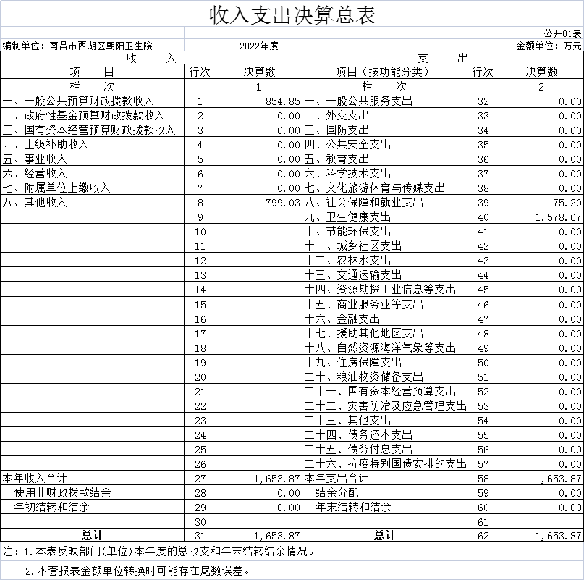

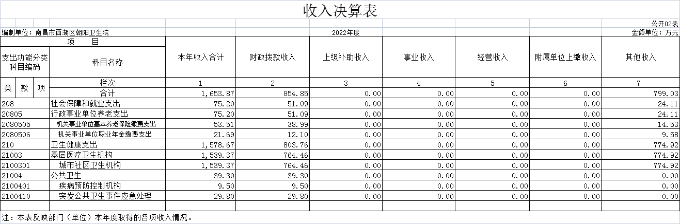

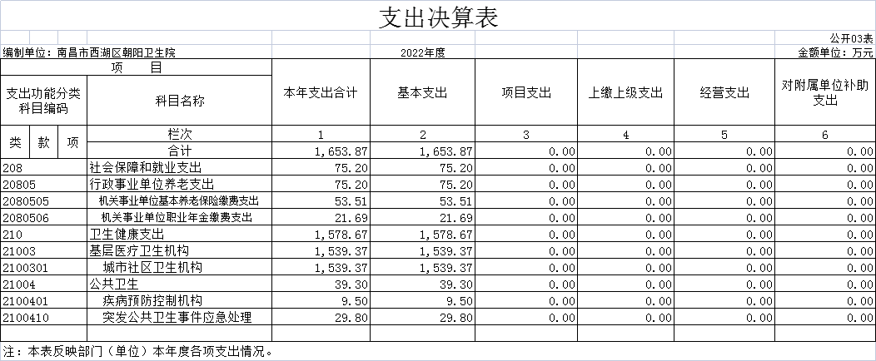

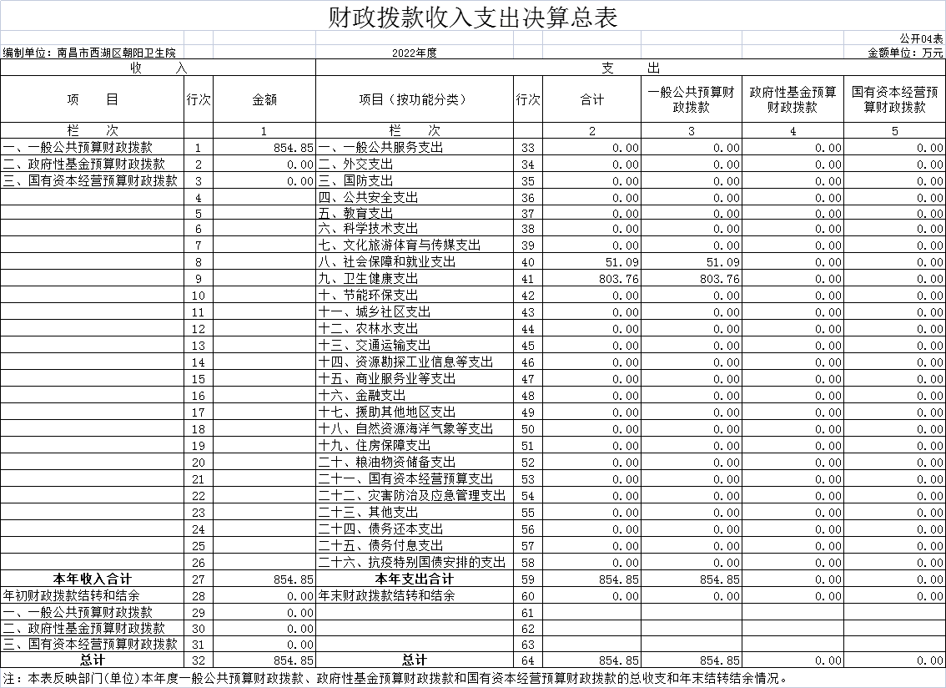

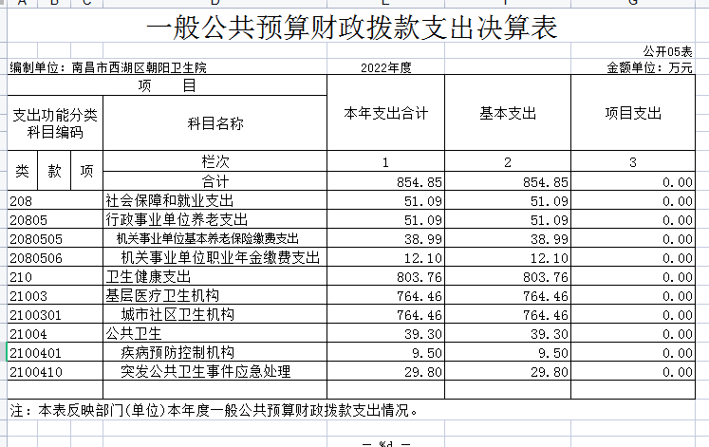

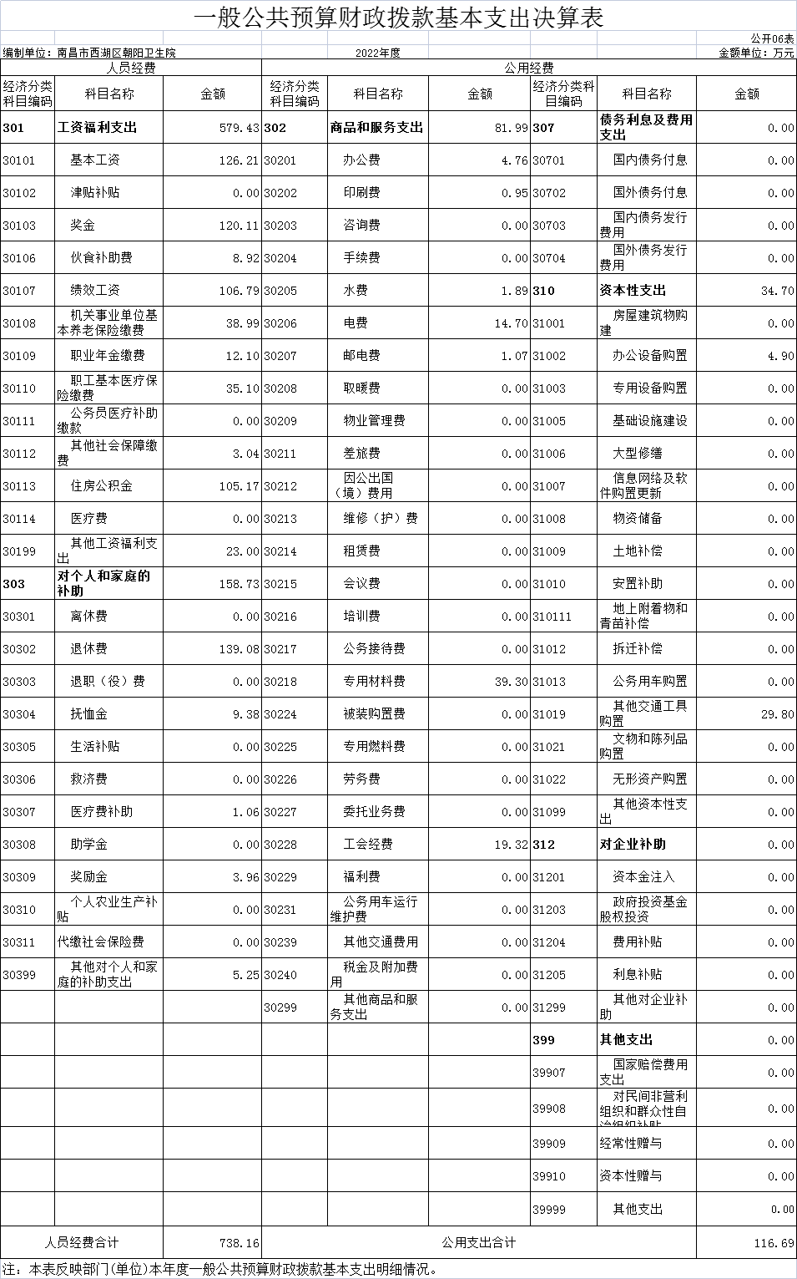

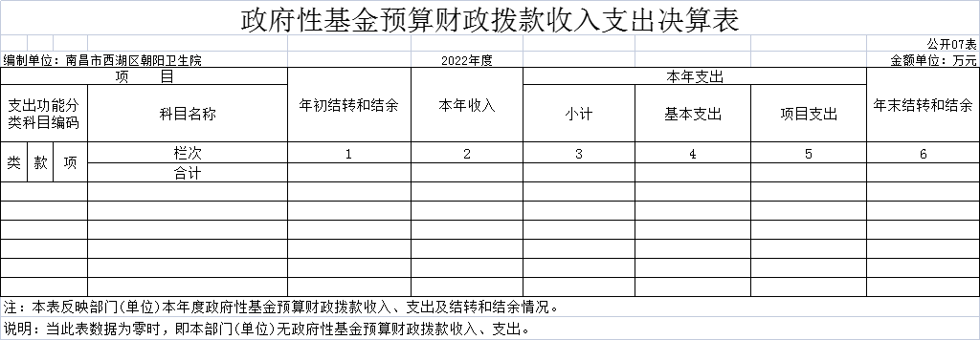

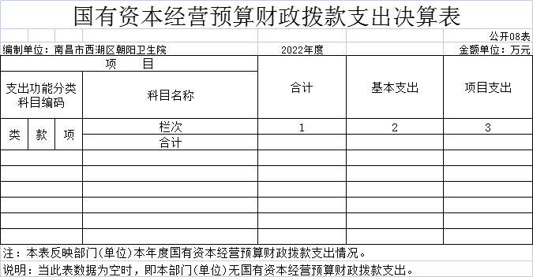

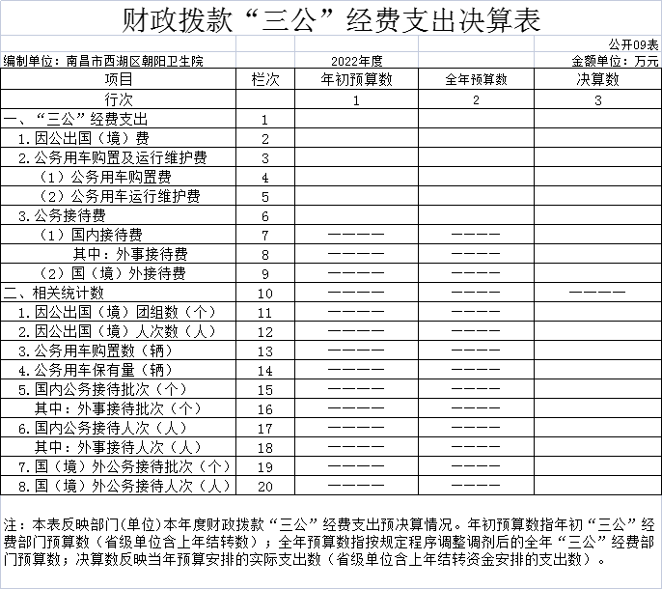

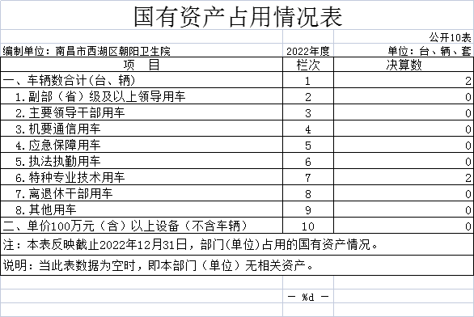

第三部分 2022年度单位决算情况说明

一、收入决算情况说明
本单位2022 年度收入总计1653.9万元，其中：年初结转和结余 0万元，较上年减少83.8万元，减少4.8% 本年收入合计1653.9万 元，较上年减少83.8万元，减少4.8%，主要原因是：2020年抗疫国债项目资金结余有113.1万元.
本年收入的具体构成为：一般公共预算财政拨款收入854.9万元， 占51.7% ；其他收入799.0万元， 占48.3%，年初结转结余：0万元，占0%
二、支出决算情况说明
本单位2022年度支出总计1653.9万元，其中本年支出合计1653.9万元，较2021年减少83.8万元，减少4.8 %，主要原因是：2021年抗疫国债项目完成；年末结转和结余0万元，较2021年增加0万元，增长0%。
本年支出的具体构成为：基本支出1653.9万元，占100%；项目支出0万元，占0%；经营支出0万元，占0%；其他支出（对附属单位补助支出、上缴上级支出0万元，占0%.
三、财政拨款支出决算情况说明
本单位2022年度财政拨款本年支出年初预算数为1056.0万元，决算数为854.9万元，完成年初预算的81.0%。其中：卫生健康支出年初预算数为1003.5万元，决算数为803.8万元，完成年初预算的80.1%，主要原因是：公用支出下降。
四、一般公共预算财政拨款基本支出决算情况说明
本单位2022年度一般公共预算财政拨款基本支出854.9万元，其中：
（一）工资福利支出579.4万元，较2021年增加138.3万元，增长31.4 %，主要原因是：奖金与绩效工资支出增加。其中基本工资：126.2万元，奖金：120.1万元，伙食补助费：8.9万元，绩效工资：106.8万元，机关事业单位基本养老保险缴费：39.0万元，职业年金缴费：12.1万元，职工基本医疗保险缴费：35.1万元，公务员医疗补助缴费：0，其他社会保险缴费：3.0万元，住房公积金：105.2其他工资福利支出：23万元。
（二）商品和服务支出82.0万元，较2021年增加82.0 万元，增长100 %，主要原因是：2021年商品和服务支出用事业收入列支出没有用财政拨款支用。
（三）对个人和家庭补助支出158.7万元，较2021年增加158.7 万元，增长100 %，主要原因是：2021年对个人和家庭补助支出用事业收入列支出没有用财政拨款支用。
（四）资本性支出34.7万元，较2021年增加19.9万元，主要原因是：2021年资本性支出部分用事业收入列支出。
五、财政拨款“三公”经费支出决算情况说明
本单位2022年度财政拨款“三公”经费支出全年预算数为 0万元，决算数为0万元，完成全年预算的0%，决算数较2021年增加0万元，增长0 %，其中：
（一）因公出国（境）支出全年预算数为0万元，决算数为0万元，完成全年预算的0 %，决算数较2021年增加0 万元，增长0%，主要原因是。决算数较全年预算数增加（减少）的主要原因是：严格执行中央八项规定相关要求。全年安排因公出国（境）团组 0 个，累计 0 人次，主要为：严格执行中央八项规定相关要求。
（二）公务接待费支出全年预算数为0万元，决算数为0万元，完成全年预算的0 %，决算数较2021年增加0万元，增长0%，主要原因是;严格执行中央八项规定相关要求。决算数较全年预算数增加0的主要原因是：严格执行中央八项规定相关要求。全年国内公务接待0批，累计接待0人次，其中外事接待0批，累计接待0人次，主要为：严格执行中央八项规定相关要求。
（三）公务用车购置及运行维护费支出0万元，其中公务用车购置全年预算数为0万元，决算数为0万元，完成全年预算的0 %，决算数较2021年增加0万元，增长0 %，主要原因是:我单位没有公务用车，全年购置公务用车0辆。决算数较全年预算数增加的主要原因是：我单位没有公务用车：；公务用车运行维护费支出全年预算数为0万元，决算数为0万元，完成全年预算的 0%，决算数较2021年增加0万元，增长0%，主要原因是：我单位没有公务用车，年末公务用车保有0辆。决算数较全年预算数增加的主要原因是：严格执行中央八项规定相关要求。
六、机关运行经费支出情况说明
本单位不是行政单位或参照公务员法管理事业单位，故无机关运行经费支出。
七、政府采购支出情况说明
本单位2022年度政府采购支出总额34.7万元，其中：政府采购货物支出34.7万元、政府采购工程支出0万元、政府采购服务支出0万元。授予中小企业合同金额0万元，占政府采购支出总额的0%，其中：授予小微企业合同金额34.7万元，占授予中小企业合同金额的100%；货物采购授予中小企业合同金额占货物支出金额的100%，工程采购授予中小企业合同金额占工程支出金额的0%，服务采购授予中小企业合同金额占服务支出金额的0%。
- 国有资产占用情况说明
截止2022年12月31日，本单位共有车辆 2辆，其中，副部（省）级及以上领导用车 0 辆、主要领导干部用车 0 辆、机要通信用车 0 辆、应急保障用车 0 辆、执法执勤用车 0 辆、特种专业技术用车 2 辆、其他用车 0辆。单位价值 50 万元以上通用设备 0台（套） ，单价 100万元以上专用设备 0 台（套
九、预算绩效评价情况说明
根据预算绩效管理要求，我单位纳入2022年度部门预算范围的二级项目0个全面开展绩效自评，共涉及资金0 万元，占项目支出总额的0 %。

第四部分 名词解释

一、收入科目
（ 一）财政拨款收入： 指区级财政当年拨付的资金。
（ 二）事业收入： 指事业单位开展专业业务活动及辅助 活动取得的收入。
（三）事业运行：反映事业单位的基本支出。
（ 四）其他收入： 指除财政拨款收入、上级补助收入、 事业收入、事业单位经营收入、附属单位上缴收入等以外的 各项收入。
（ 五）年初结转和结余： 填列 2021年全部结转和结余 的资金数，包括当年结转结余资金和历年滚存结转结余资金。
二、支出科目
（一）基本支出： 指为保障机构正常运转、完成日常工 作任务而发生的人员支出和公用支出。
（二）项目支出： 指在基本支出之外为完成特定行政任 务或事业发展目标所发生的支出。
（三）一般公共预算财政拨款“三公”经费： 指本部门 用财政拨款安排的因公出国（境） 费、公务用车购置及运行 费和公务接待费。其中，因公出国（境） 费反映单位公务出 国（境） 的国际旅费、国外城市间交通费、住宿费、伙食费、 培训费、公杂费等支出；公务用车购置及运行费反映单位公务用车车辆购置支出（含车辆购置税） 及燃料费、维修费、 过桥过路费、保险费、安全奖励费用等支出； 公务接待费反 映单位按规定开支的各类公务接待（含外宾接待） 支出。
（四） 机关运行经费： 指为保障行政单位（包括参照公 务员法管理的事业单位） 运行用于购买货物和服务的各项资 金，即一般公共预算财政拨款安排的基本支出中的公用经 费，包括办公及印刷费、邮电费、差旅费、会议费、福利费、日常维修费、专用材料及一般设备购置费、办公用房水电费、 办公用房取暖费、办公用房物业管理费、公务用车运行维护 费以及其他费用。
（五）2080505 机关事业单位基本养老保险缴费支出： 反映机关事业单位实施养老保险制度由单位缴纳的基本养 老保险费支出。
（六） 2080506 机关事业单位职业年金缴费支出： 反 映机关事业单位实施养老保险制度由单位实际缴纳的职业 年金支出。
（七） 2100409 重大公共卫生服务： 反映重大疾病、 重大传染病预防控制等重大公共卫生服务项目支出。
（八）2130104 事业运行： 反映用于卫生事业单位 基本支出，事业单位设施、系统运行与资产维护等方面的支 出。

